**Homework CH3-1 心得報告**

班級：電子一乙

學號：111360231

姓名：呂佳家

**讀書會：**

組員：111360202廖儀珺、111360231呂佳家、111360236謝子涵

時間：10/25(3hr)

地點：線上GOOGLE MEET

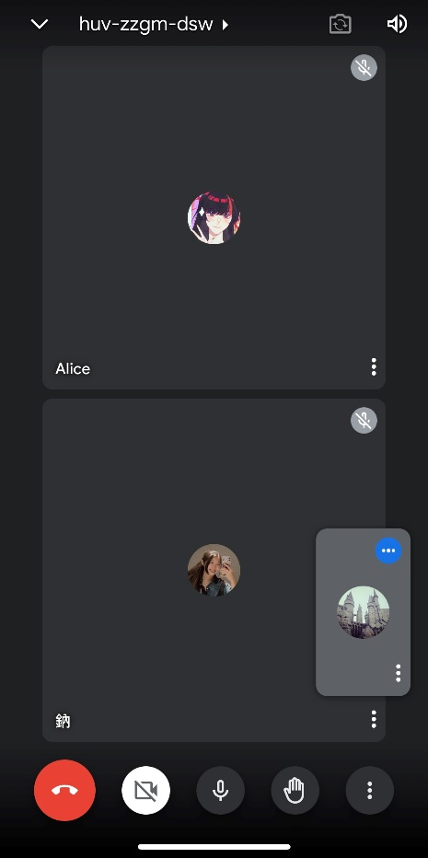照片：

**心得：**

這份作業在做的時候有注意到一個問題，就是第18頁的這個題目，在複製字串時沒辦法像ppt上直接寫strcpy(string2,string1);，首先是顯示要改正成strcpy_s，之後又顯示呼叫的引數太少。我就上網搜尋了有關strcpy_s的函數語法，發現它必須要有三個引數(目的、緩衝、來源)，所以我就修正了我的程式，之後它便能正常運作了。

**GitHub程式連結：**[**https://github.com/111360231/111360231_HW3-1-10.27-**](https://github.com/111360231/111360231_HW3-1-10.27-)

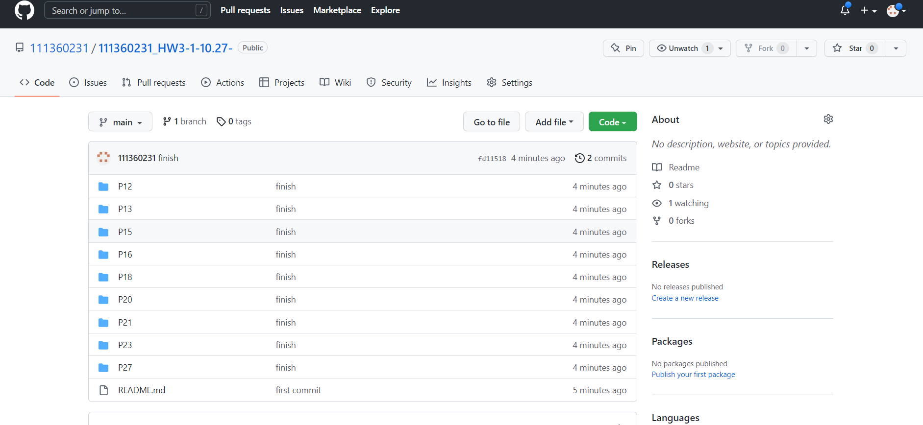**GitHub截圖：**

